**Отчёт об акции « Армейский чемоданчик»**

**в МКОУ «Нюгдинская СОШ Х.Д.Авшалумова».**

22 февраля в МКОУ «Нюгдинская СОШ Х.Д.Авшалумова» прошла акция « Армейский чемоданчик», посвящённая Дню защитника Отечества.

Ребята принесли в школу армейские фотографии, вещи и предметы своих отцов, братьев и других родственников и организовали выставку. В ходе демонстрации предметов армейского быта, среди которых были такие солдатские принадлежности, как фляжка для воды, «сухой паёк», котелок, предметы обмундирования и многое другое, школьники рассказали о военной службе своих родственников, показали фотографии и «дембельские альбомы».

Выставку, кроме обучающихся, посетили родители и педагоги.

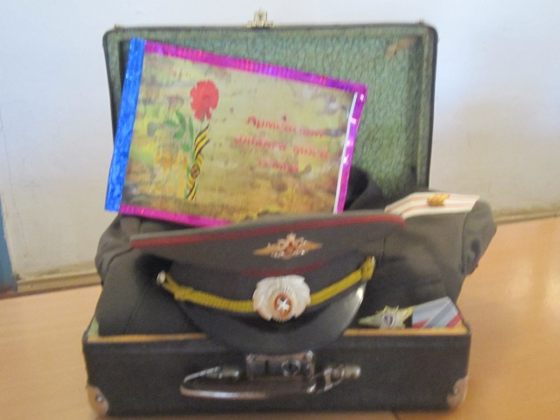 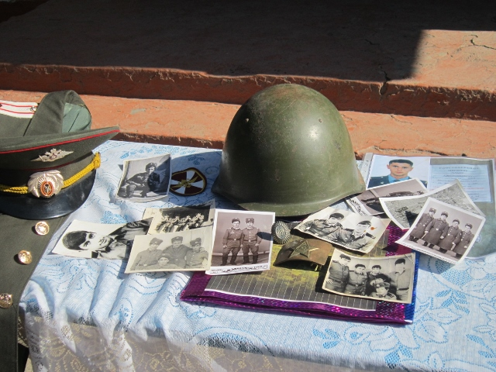

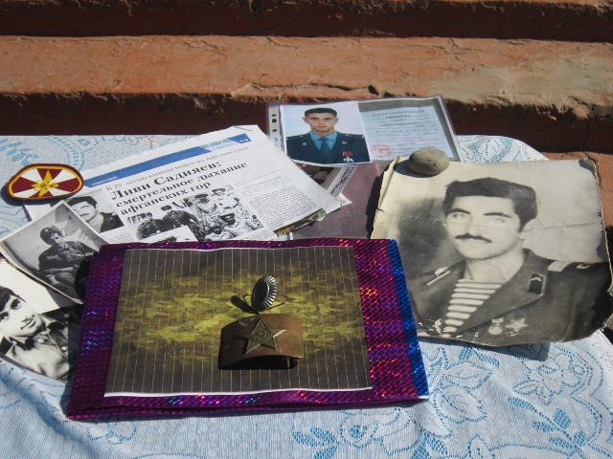 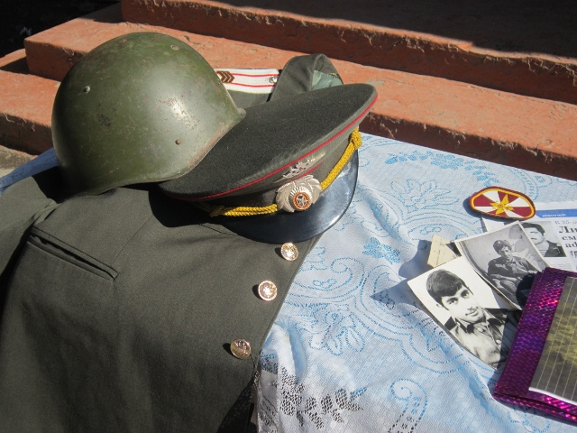

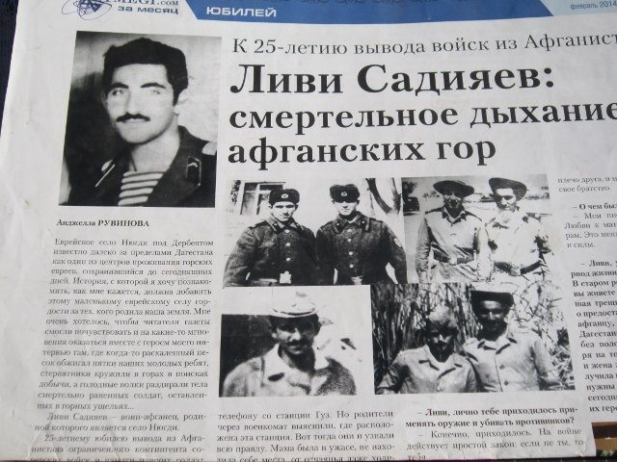 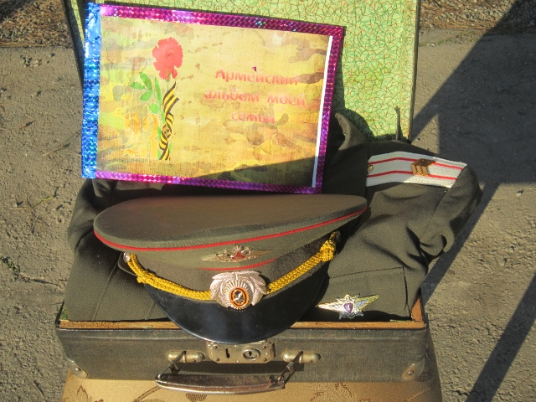

 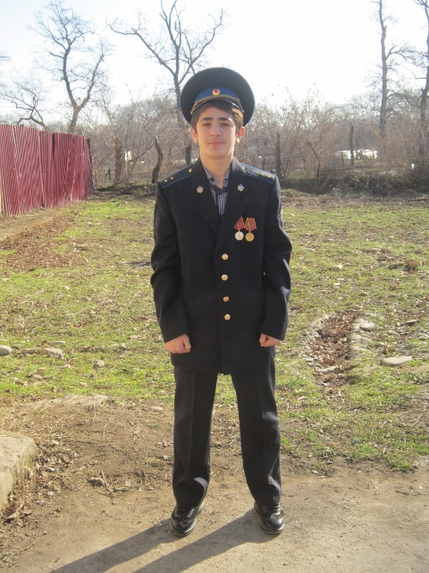

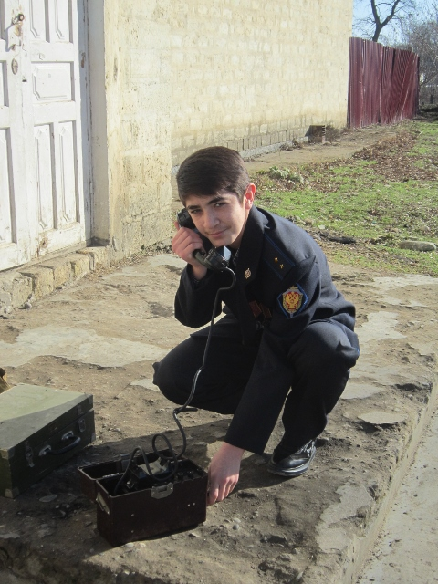 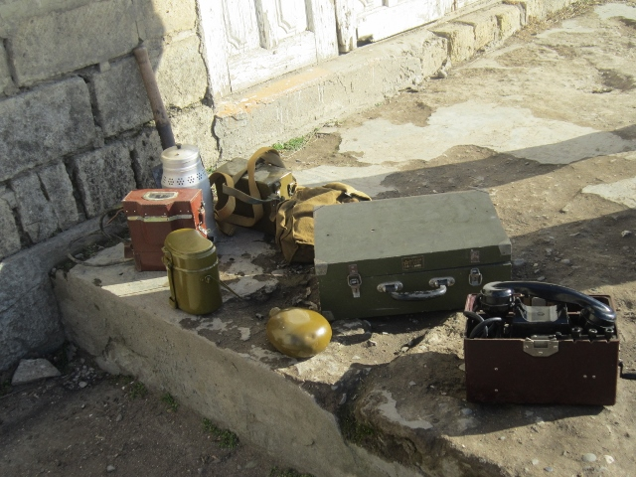

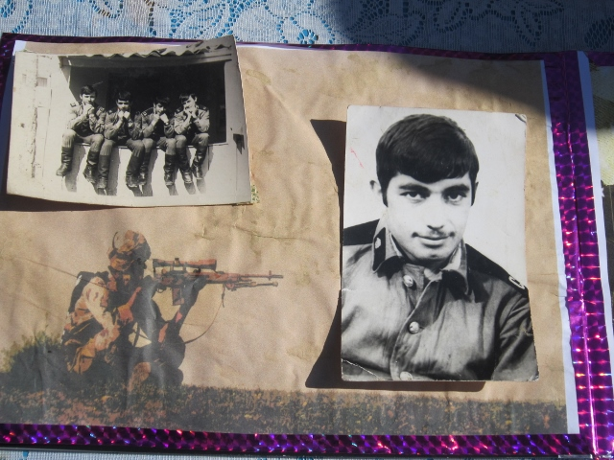 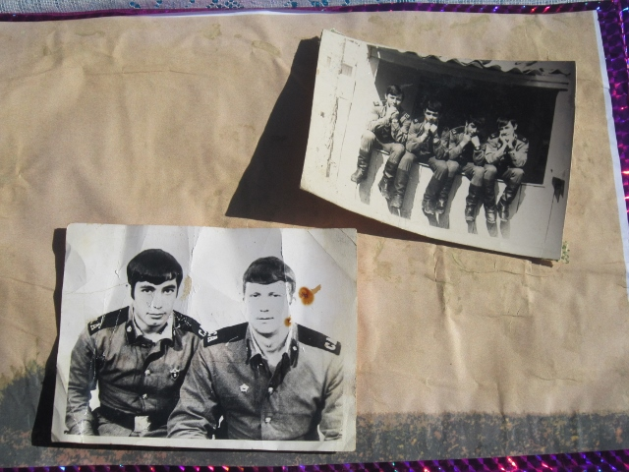

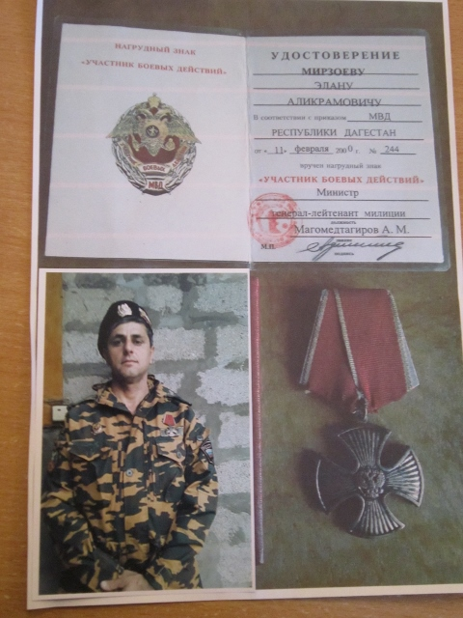 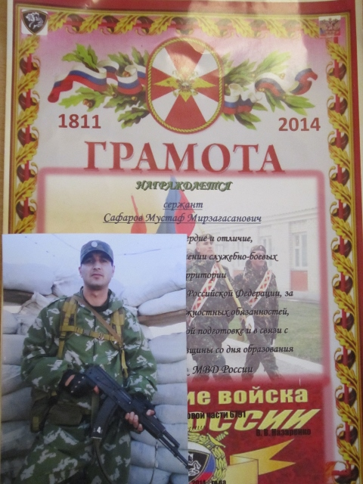

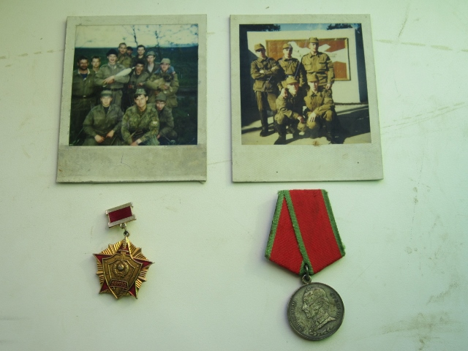 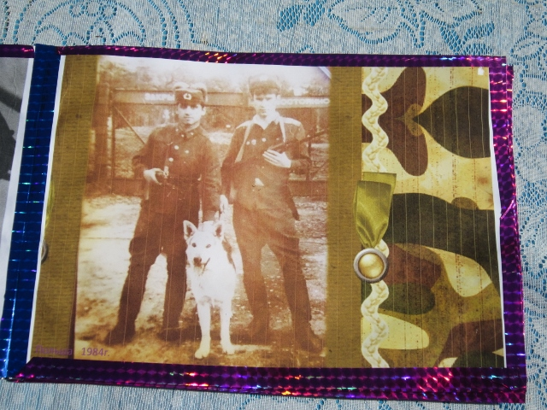

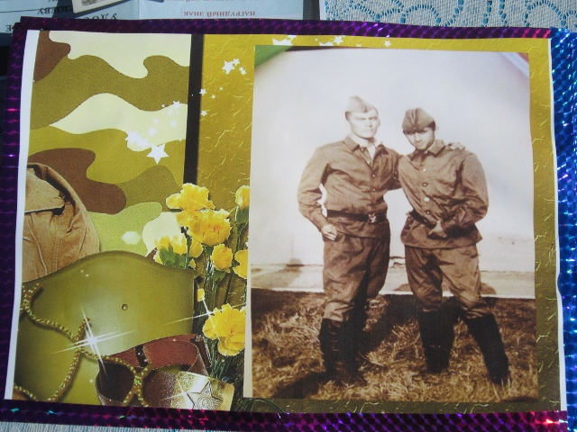 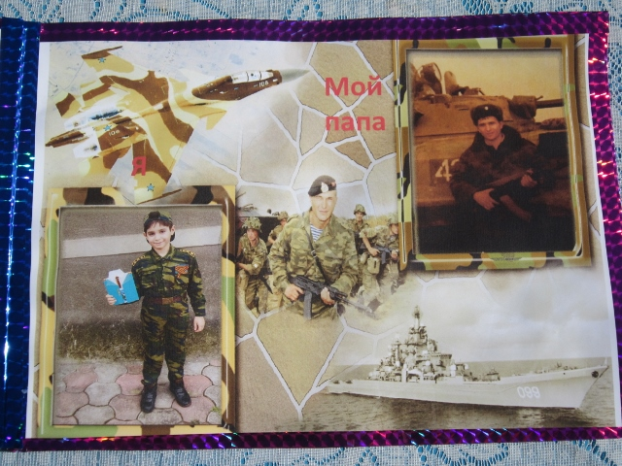

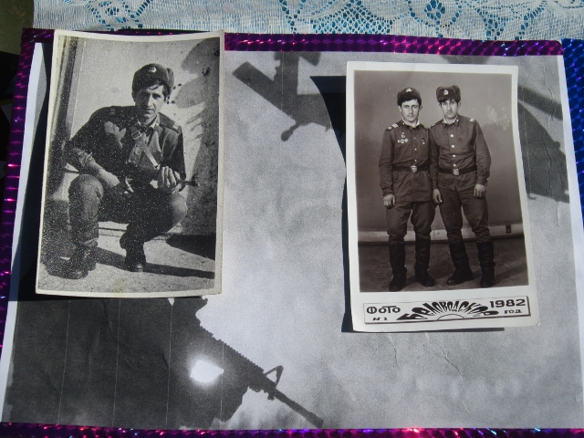 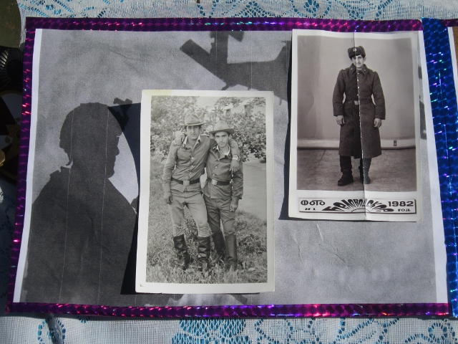

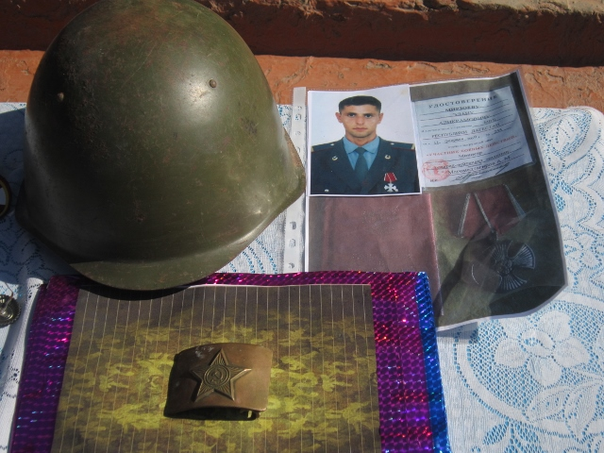

Акцию подготовил преподаватель ОБЖ Агашов Э.А.